|  |  |
| --- | --- |
| **Предмет** | Технология разработки программного обеспечения |
| **Курс** | 4 |
| **Семестр** | 1 |
| **Работа** | 3 |
| **Дата** | 16.10.2020 |
| **Группа** | 474 |
| **Фамилия** | Алексеев |
| **Имя** | Игорь |
| **Отчество** | Алексеевич |

1. Для объединения всех компонентов RadioButton в группу переключения – для каждого компонента RadioButton, кроме одного, выберите группу c ID того компонента, группу которого не назначали. ID всех компонентов должны быть назначены заранее. Для всех компонентов RadioButton отключите свойство Активный, чтобы пользователь не мог ими управлять.

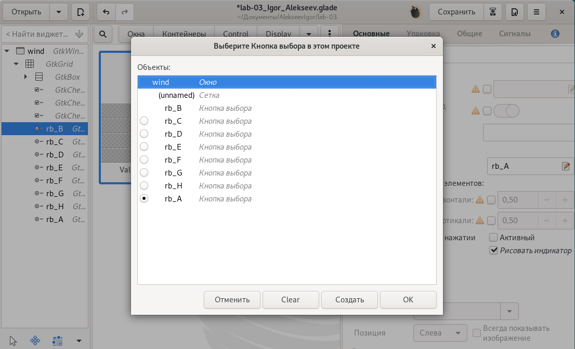

Рисунок 1 – Создание контейнеров

1. Чтобы задать стиль компоненту Label, нужно использовать свойство Attributes.

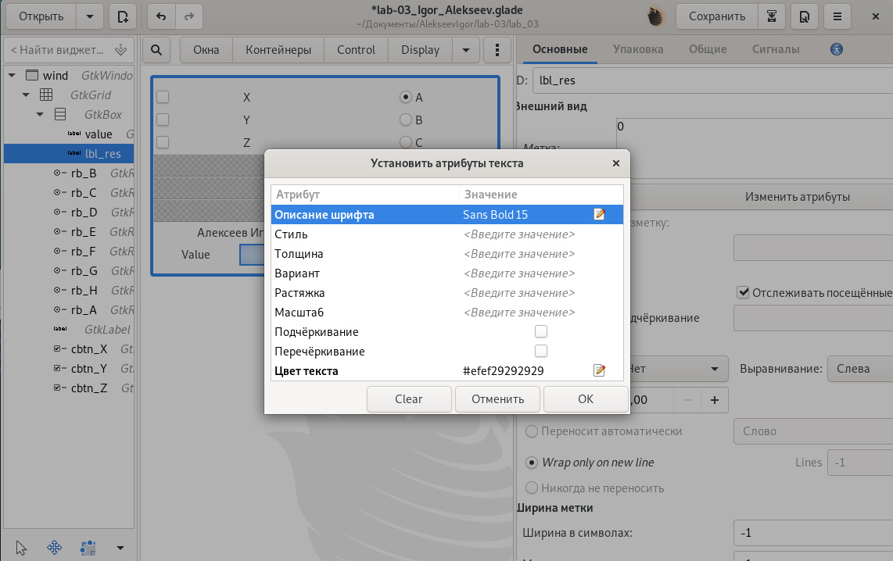

Рисунок 2 – Масштабирование контейнеров

1. У Label во вкладке общие в Классы стилей написать “value”, затем в css файле задать стиль классу с таким же названием.

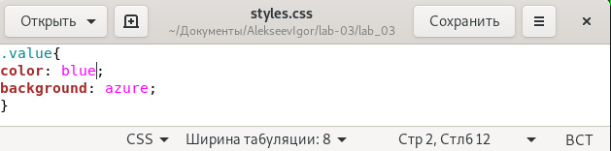

Рисунок 3 – Добавление кнопок

1. Код программы:

*lgi* *=* require 'lgi'

*gtk* *=* *lgi*.*Gtk*

*gdk* *=* *lgi*.*Gdk*

*gtk*.*init*()

*bld* *=* *gtk*.*Builder*()

bld:*add_from_file*('lab-03_Igor_Alekseev.glade')

*prov* *=* *gtk*.*CssProvider*()

prov:*load_from_path*('styles.css')

*context* *=* *gtk*.*StyleContext*()

*screen* *=* *gdk*.*Screen*.*get_default*()

*context*.*add_provider_for_screen*(*screen*, *prov*, *gtk*.*STYLE_PROVIDER_PRIORITY_APPLICATION*)

*ui* *=* *bld*.*objects*

*arr_radio_btn* *=* {

*ui*.*rb_A*, *ui*.*rb_B*, *ui*.*rb_C*, *ui*.*rb_D*,

*ui*.*rb_E*, *ui*.*rb_F*, *ui*.*rb_G*, *ui*.*rb_H*

}

*function* *update*()

*x=*0

*y=*0

*z=*0

*if* *ui*.*cbtn_X*.*active* *==* true *then* *x* *=* 1 *end*

*if* *ui*.*cbtn_Y*.*active* *==* true *then* *y* *=* 1 *end*

*if* *ui*.*cbtn_Z*.*active* *==* true *then* *z* *=* 1 *end*

*value* *=* *x* *+* *y* *\** 2 *+* *z* *\** 4

*arr_radio_btn*[*value+*1].*active* *=* true

*ui*.*lbl_res*.*label* *=* *value*

*end*

*function* *ui*.cbtn_X:*on_clicked*()

*update*()

*end*

*function* *ui*.cbtn_Y:*on_clicked*()

*update*()

*end*

*function* *ui*.cbtn_Z:*on_clicked*()

*update*()

*end*

*ui*.*wind*.*title* *=* 'lab-03_Igor_Alekseev.glade'

*ui*.*wind*.*on_destroy* *=* *gtk*.*main_quit*

*ui*.wind:*show_all*()

*gtk*.*main*()

1. Результат:

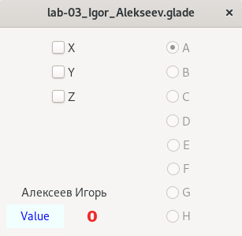

Рисунок 4 – Запущенное приложение

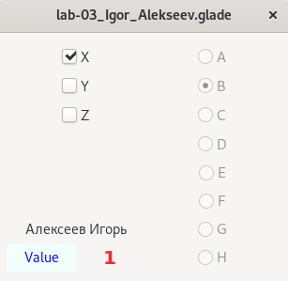

Рисунок 5 – Если выбран чексбокс X

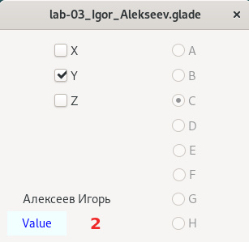

Рисунок 6 – Если выбран чексбокс Y

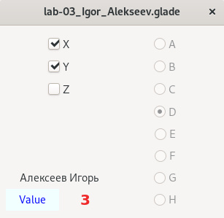

Рисунок 7 – Если выбраны чексбоксы X и Y

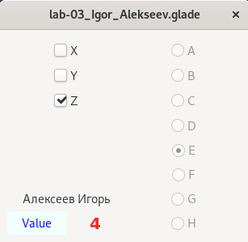

Рисунок 8 – Если выбран чексбокс Z

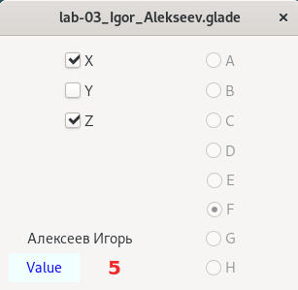

Рисунок 9 – Если выбраны чексбоксы X и Z

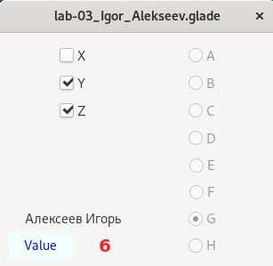

Рисунок 10 – Если выбраны чексбоксы Y и Z

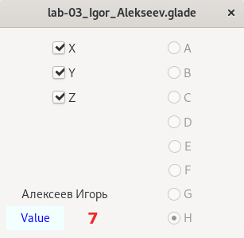

Рисунок 11 – Если выбраны все чексбоксы

1. Css файл альтернативной программы.

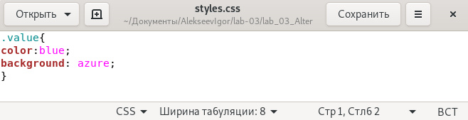

Рисунок 12 – Запущенная программа

1. Код альтернативной программы:

*lgi* *=* require 'lgi'

*gtk* *=* *lgi*.*Gtk*

*gdk* *=* *lgi*.*Gdk*

*gtk*.*init*()

*bld* *=* *gtk*.*Builder*()

bld:*add_from_file*('lab-03.glade')

*prov* *=* *gtk*.*CssProvider*()

prov:*load_from_path*('styles.css')

*context* *=* *gtk*.*StyleContext*()

*screen* *=* *gdk*.*Screen*.*get_default*()

*context*.*add_provider_for_screen*(*screen*, *prov*,

*gtk*.*STYLE_PROVIDER_PRIORITY_APPLICATION*)

*ui* *=* *bld*.*objects*

*arr_cb* *=* { *ui*.*cbtn_A*, *ui*.*cbtn_B*, *ui*.*cbtn_C*, *ui*.*cbtn_D* }

*function* *ui*.tb_value:*on_grab_focus*()

*if* *ui*.*tb_value*.*text* *==* 'error' *then*

*ui*.*tb_value*.*text* *=* '' *end*

*end*

*function* *ui*.btn_Ok:*on_clicked*()

*for* *i* *=* 0, 3, 1 *do*

*arr_cb*[*i* *+* 1].*active* *=* false

*end*

*value* *=* tonumber(*ui*.*tb_value*.*text*)

*j* *=* 8

*for* *i*, *el* *in* ipairs(*arr_cb*) *do*

*if* (*value* *>=* 0 *and* *value* *<=* 15) *and* *value* *~=* nil *then*

*if* *value* */* *j* *>=* 1 *then* *el*.*active* *=* true

*value* *=* *value* *%* *j*

*end*

*j* *=* *j* */* 2

*else* *value* *=* nil *ui*.*tb_value*.*text* *=* 'error'

*end*

*end*

*end*

*ui*.*wind*.*title* *=* 'lab-03_Alekseev'

*ui*.*wind*.*on_destroy* *=* *gtk*.*main_quit*

*ui*.wind:*show_all*()

*gtk*.*main*()

1. Результаты:

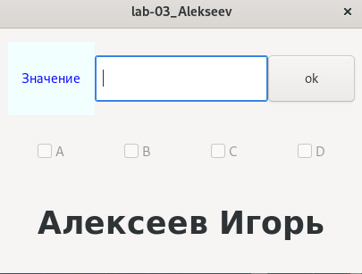

Рисунок 11 – Запущенная программа

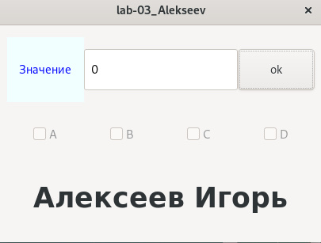

Рисунок 12 – При вводе 0

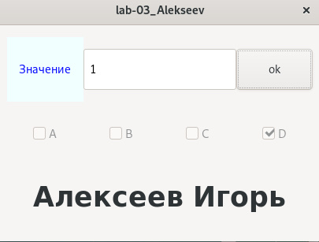

Рисунок 13 – При вводе 1

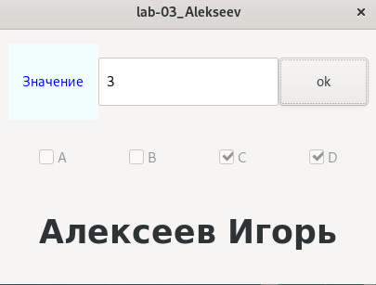

Рисунок 14 – При вводе 0

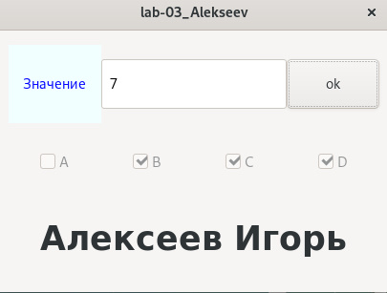

Рисунок 15 – При вводе 0

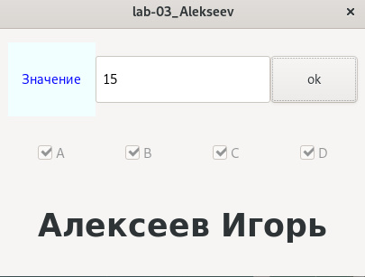

Рисунок 16 – Степень

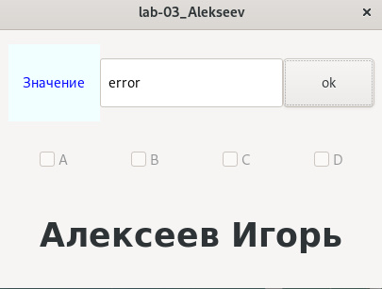

Рисунок 17 – Косинус

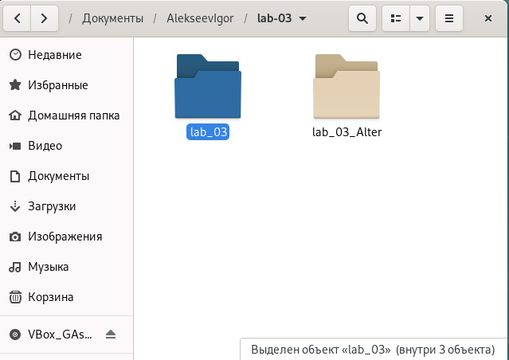

Рисунок 18 – Тангенс

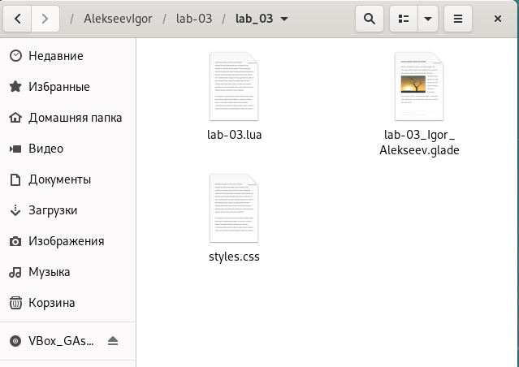

Рисунок 19 – Синус

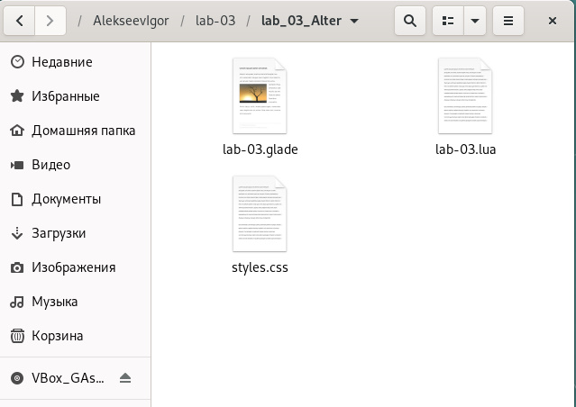

Рисунок 20 – Корень квадратный

Ссылка на Github: <https://github.com/Ovroogs/MDKLabs03.01/tree/main/lab-03>